EFFET INDUCTIF, RESONNANCE ET MÉSOMÉRIE

But : déterminer la structure électronique des molécules
Pouvoir déterminer pour une molécule les zones riches (ou pauvres) en électron
- Connaître les sites réactionnels d’une molécule
- Déduire leur réactivité

EFFET INDUCTIF

Les liaisons polarisées :

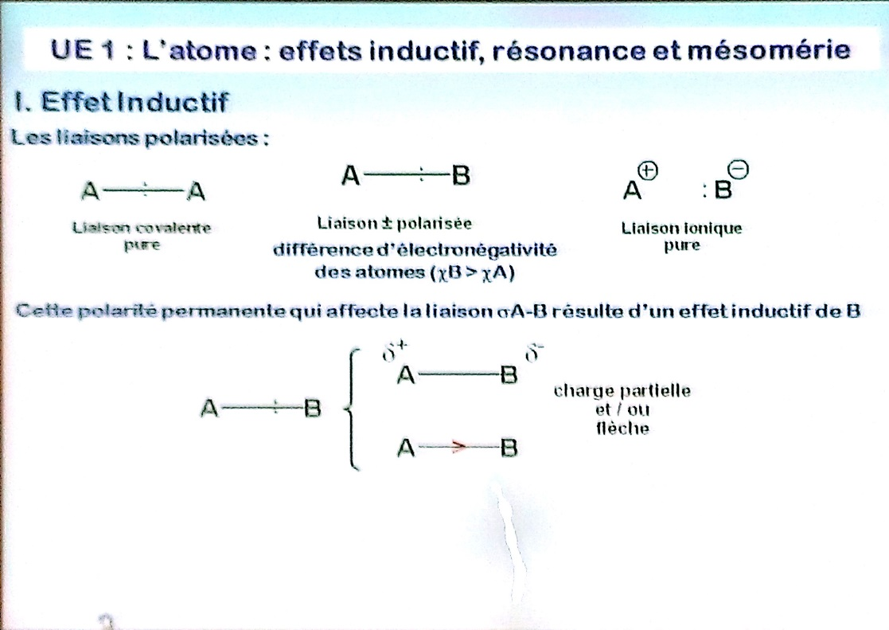
Liaison covalente pure
Liaison ionique pure

Cette polarité permanente qui affecte la liaison σ A-B résulte d’un effet inductif de B sur A.
On peut l’écrire de différentes façons :
Charge partielle
et/ou
flèche

δ⁺
δ⁻

Exemple : chlorométhane CH₃Cl : Effet inductif du Chlore sur le Carbone du fait de la différence d’électronégativité

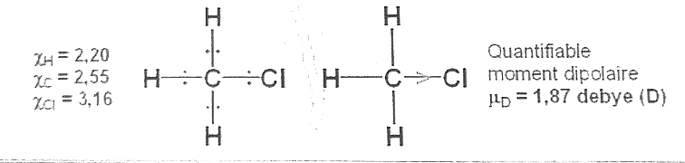

D’une manière générale :

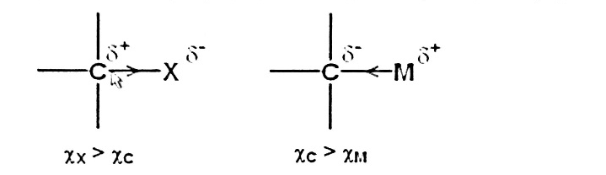
δ⁺
δ⁻
⁺
δ⁺
⁺
δ⁺

EFFET INDUCTIF → liaison σ

Classification des substituants exerçant un effet inductif/carbone (Ingold) :

Les substituants ou les atomes électron-attracteurs qui attirent les électrons sont dit posséder un effet inductif – I (ou effet inductif attracteur)

Par exemple :

- les atomes électronégatifs halogènes (F, Cl, Br, I) (colonne 17)
- les groupes d’atomes qui ont besoin d’électrons

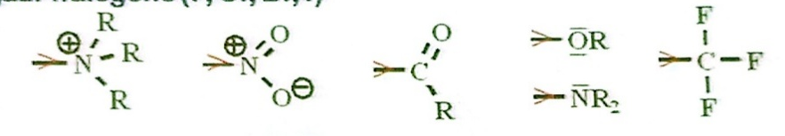
L’atome d’azote (N) a donné son doublet d’électrons, il est déficitaire en électrons (noté par un +). Il a donc tendance à récupérer des électrons d’où cet effet attracteur.
Exemples de groupes d’atomes :

Les substituants ou les atomes électron-donneurs qui repoussent les électrons sont dits posséder un effet inductif + I (ou effet inductif donneur)

Par exemple :

- les atomes électropositifs (métaux)
- les groupes d’atomes : chaine alkyle R (R = CH₃⁻, CH₃CH₂⁻, …)

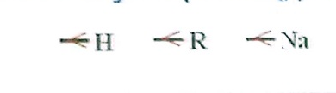

Transmission de l’effet inductif

La polarité d’une liaison peut se répercuter sur les liaisons voisines.

Exemples :
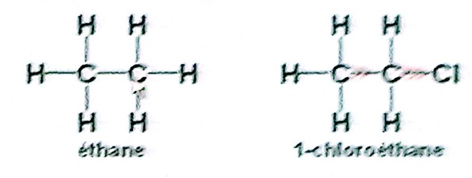
éthane
1-chloroéthane
>>
>>
Le chlore va être enrichi en électrons, alors que le carbone est déficitaire. Ce dernier va avoir tendance à récupérer l’électron du carbone de gauche, pour avoir l’équivalent de 8 électrons : on a donc une liaison polarisée, qui n’était pas présente dans l’éthane. Liaisons C-C polaire dans la molécule 2.

Ce phénomène de transmission de la charge se fait uniquement à travers les liaisons $σ$ !

Cet effet s’atténue avec l’éloignement du substituant polaire.

Par exemple :
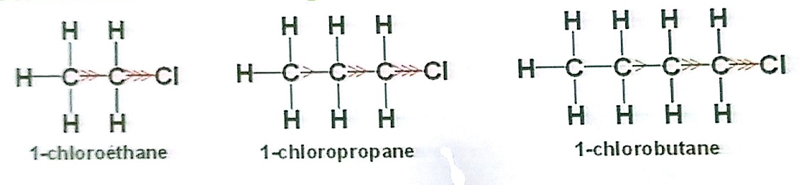

Au bout de trois liaisons, l’effet s’atténue ++. On considère qu’il n’est plus visible.

Intérêt de l’effet inductif

L’effet inductif entraine la modification de la réactivité des groupes fonctionnels (acidité, basicité, intensité de réaction…)

LA MESOMERIE ET EFFET MESOMERE

La mésomérie

La mésomérie est une conséquence de la grande délocalisation des électrons $π$.

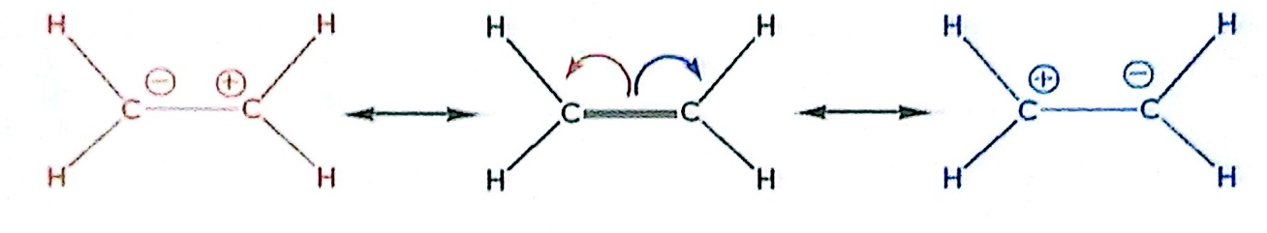
Double liaison

$σ$ → Regroupement frontal des orbitales.
$π$ → Regroupement latéral des orbitales atomiques p des carbones.

La formule CH₂ = CH₂ ne suffit pas à rendre compte de la réalité, il faut tenir compte de la délocalisation des électrons π sur l’un ou l’autre des atomes de carbone.

- On les appelle les formes mésomères limites ou forme limite mésomère.

La structure réelle est un hybride des formes mésomères limites. (C’est la somme de tout ça qui est la réalité)

Ecriture des formes mésomères limites :

- Les formes limites mésomères doivent respecter la valence des atomes.
    - Pas de carbone pentavalent
- Les atomes ne doivent pas changer de position entre 2 formes mésomères.
    - Uniquement des déplacements d’électrons
- Les atomes participant à la mésomérie doivent être coplanaires (dans le même plan).

- Toutes les formes limites n’apportent pas une contribution égale à la réalité.
  - Les formes non chargées ont plus de poids que les formes chargées.
  - Les formes chargées (-) sur un atome électronégatif ont plus de poids que les formes chargées (-) sur un atome électropositif.

Exemple : C=O
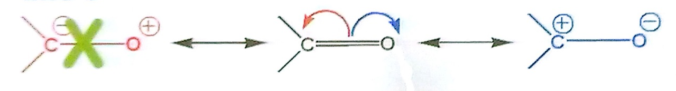
Pas de poids :
Les charges ne respectent pas l’électronégativité, cette formule ne peut représenter la réalité.
Car Oxygène est plus électronégatif, donc il attire plus que le Carbone, ce n’est pas vraisemblable.

Mésomérie et conjugaison (résonance)

Le phénomène de mésomérie peut concerner un domaine de délocalisation des électrons $π$ plus vaste (doubles liaisons alternées $π−σ−π$ que l’on appelle aussi système conjugué).
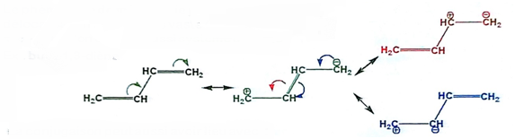
$π$ double liaison ; $σ$ une simple liaison

Exemple : buta-1,3-diène

La conjugaison peut avoir lieu :

- Avec une autre liaison multiple
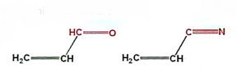

- Un doublet électronique non liant (système conjugué π-n)
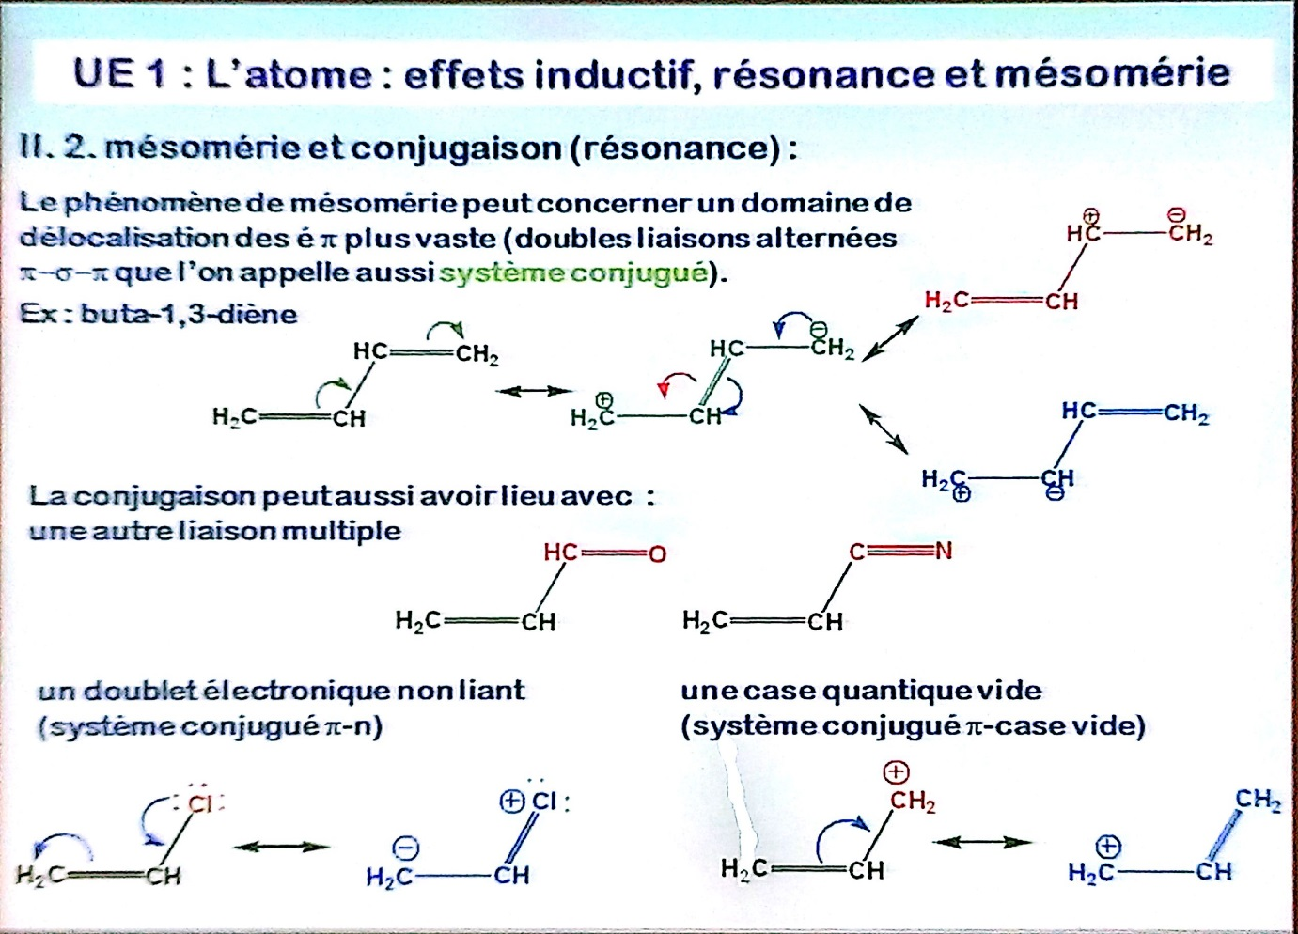

- Une case quantique vide (système conjugué π-case vide)
La conjugaison va permettre d’écrire de plus en plus de formes limites mésomères.

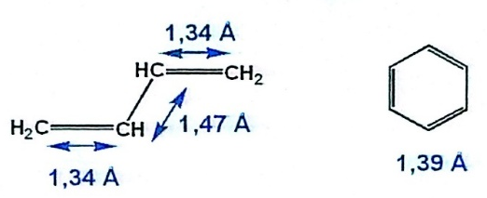
Conséquences de la mésomérie et de la conjugaison :

- Taille des liaisons :
- C-C : 1,54 Angstrom ($\overset{˙}{A\text{ )}}$
- C=C : 1,33 Angstrom

Les doubles liaisons ont un peu grandi, et les simples liaisons se sont réduites pour favoriser le déplacement des électrons surtout le système.

Dans le cas du benzène, sans mésomérie ont aurait un hexagone irrégulier, mais avec la délocalisation on a des liaisons toutes identiques à 1,39 A.

- Stabilité des molécules :
  - Du point de vue thermodynamique, la délocalisation électronique correspondant à une baisse de l’énergie interne donc à une stabilisation (énergie de résonance).
  - Plus une molécule possède de formes mésomères limites, plus elle est stabilisée

- Réactivité des molécules :
  - La délocalisation des électrons facilite la réactivité de certaines molécules et explique certaines réactivités particulières.

- Polarisation des molécules :
- Effet Mésomère

Effet mésomère

C’est la polarisation d’une liaison $π$ résultant de l’existence d’une mésomérie dissymétrique (c'est-à-dire la délocalisation des électrons $π$…)

Exemple de mésomérie dissymétrique : C=O, on peut dire que l’oxygène à un effet mésomère sur le carbone
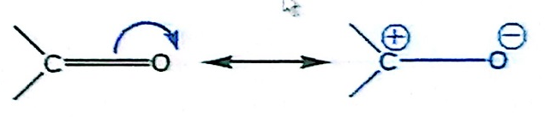

- Classification des substituants exerçant un effet mésomère

- Les groupements mésomères attracteurs (-M) font apparaitre des charges positives sur le reste de la molécule, ils appauvrissent donc le reste de la molécule en électrons.
Exemples :
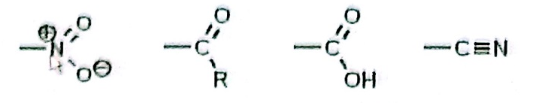
Mésomère attracteur (-M)

- Les groupements mésomères donneurs (+M) disposent d’un doublet non liant, ils font apparaître des charges négatives sur le reste de la molécule, ils enrichissent donc le reste de la molécule en électrons.
Exemples :
Mésomère donneur (+M)

- Comparaison effet inductif / mésomère

L’effet inductif concerne uniquement les liaisons $σ$.
L’effet mésomère concerne uniquement les liaisons $π$

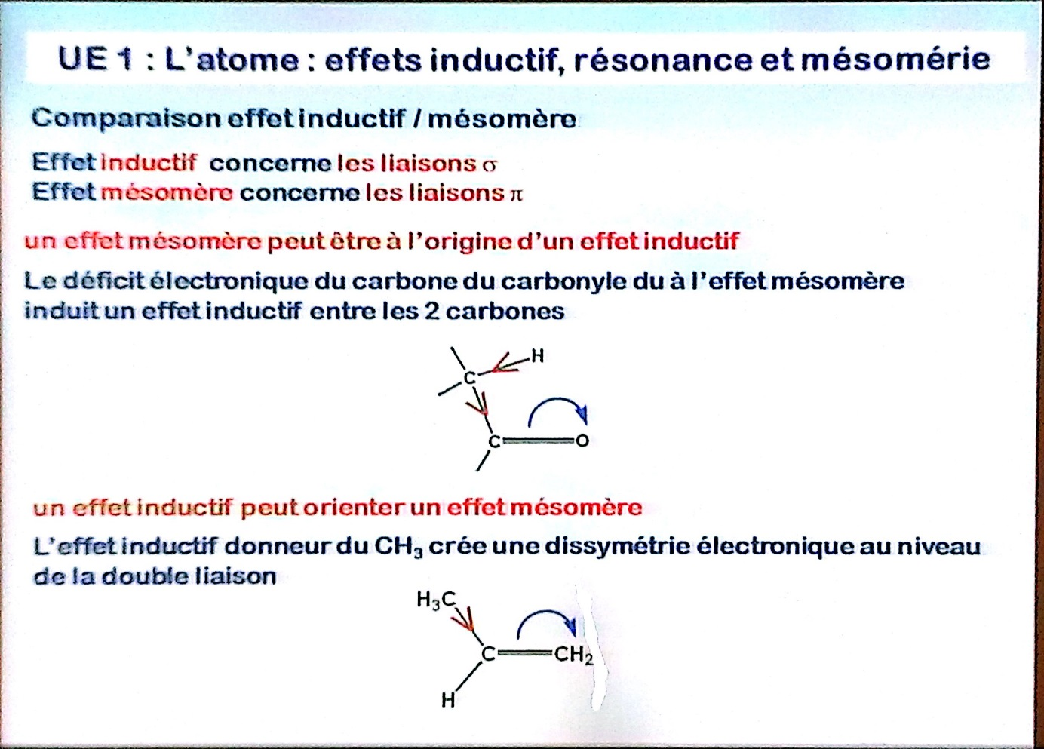
On ne peut pas être à l’origine de sa mère mais on peut l’induire

- Un effet mésomère peut être à l’origine d’un effet inductif.
Le déficit électronique du carbone du carbonyle dû à l’effet mésomère induit un effet inductif entre les 2 carbones.
« la mère est à l’origine de la vie »

- Un effet inductif peut orienter un effet mésomère.
L’effet inductif donneur du CH₃ crée une dissymétrie électronique au niveau de la double liaison.
CH₂ mésomérie symétrique, donc pas d’effet mésomère.
CH₃ effet inductif donneur, donc se rapatrie sur le C et il y a une dissymétrie qui oriente l’effet mésomère.
« l’inde est en orient »

CONCLUSION

Le but était de pouvoir déterminer pour une molécule les zones riches (ou pauvres) en électron, et de connaître les sites réactionnels d’une molécule et déduire leur réactivité.
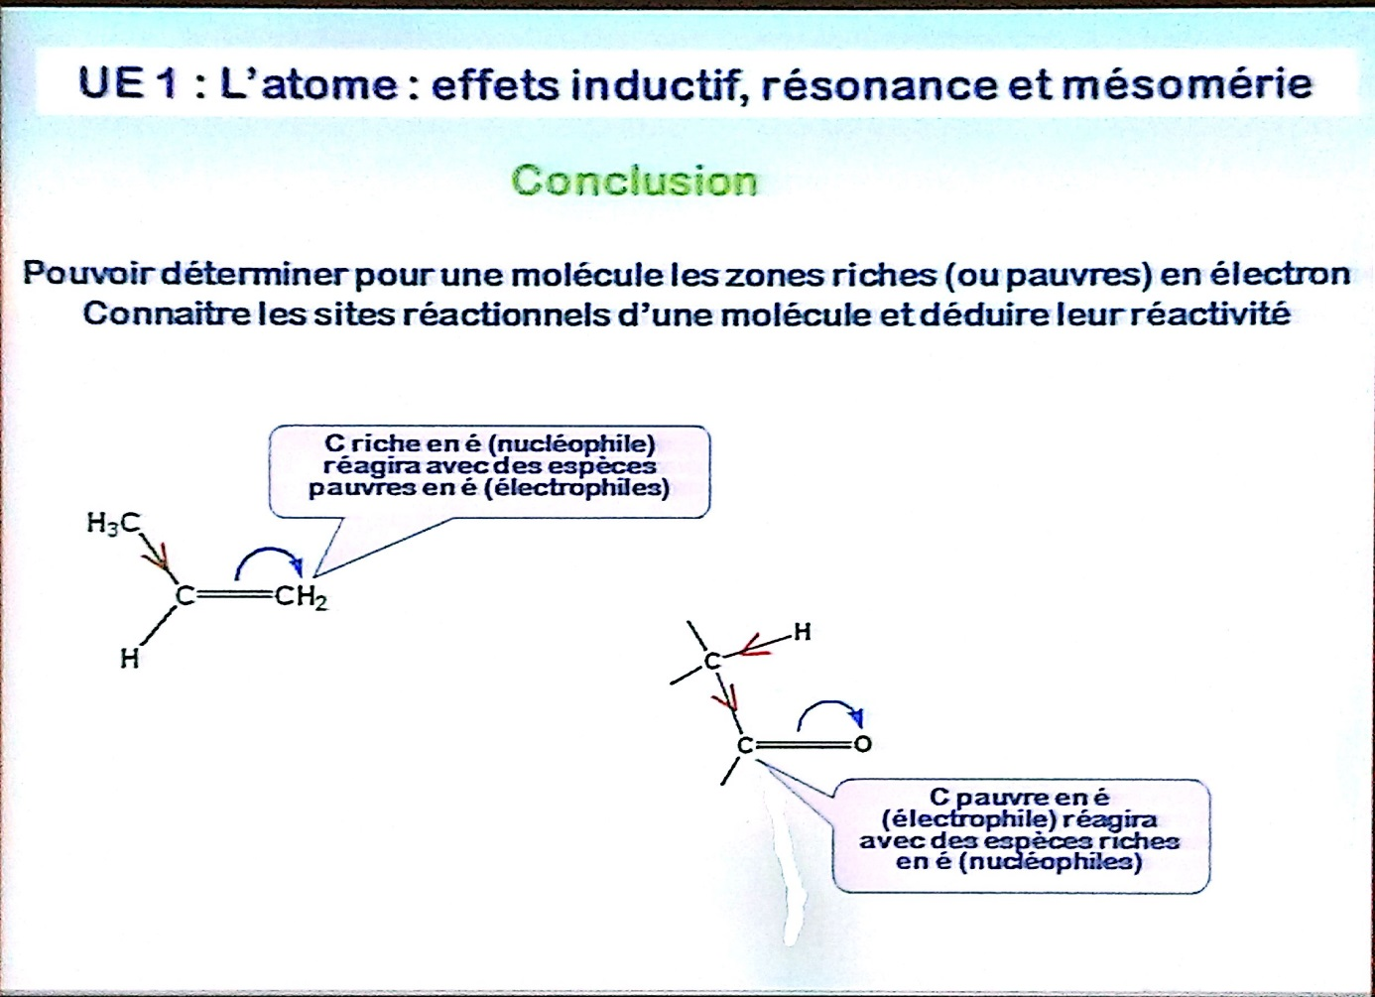

Electrophile : « aime les électrons » (l’espèce est donc en manque d’électron → pauvre en électrons)

Nucléophile : « aime les noyaux » = protons (+) (l’espèce est en manque de + → riche en électrons (-)

